**Evidencia EAP_0013**

Click a Emisión Express

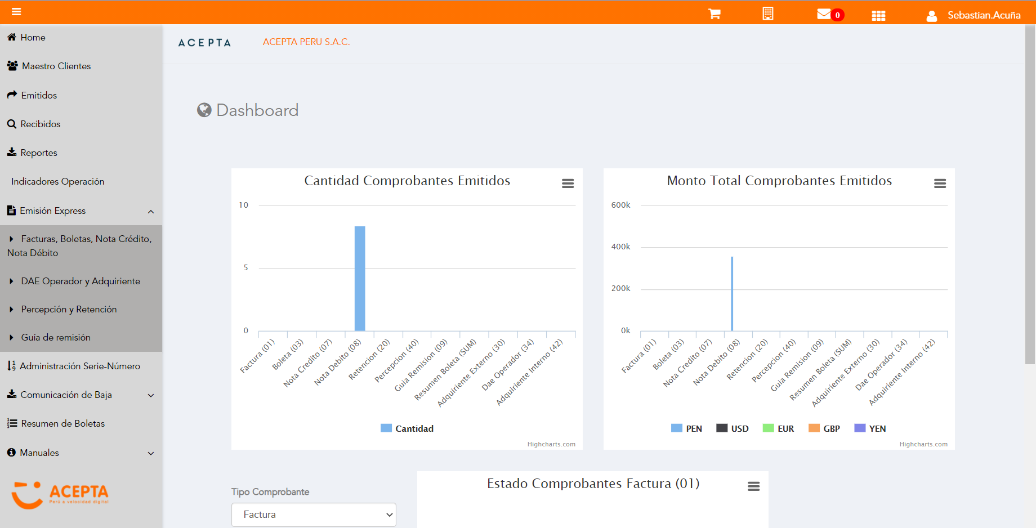

Click a subopción Facturas Boletas NotaCredito NotaDebito

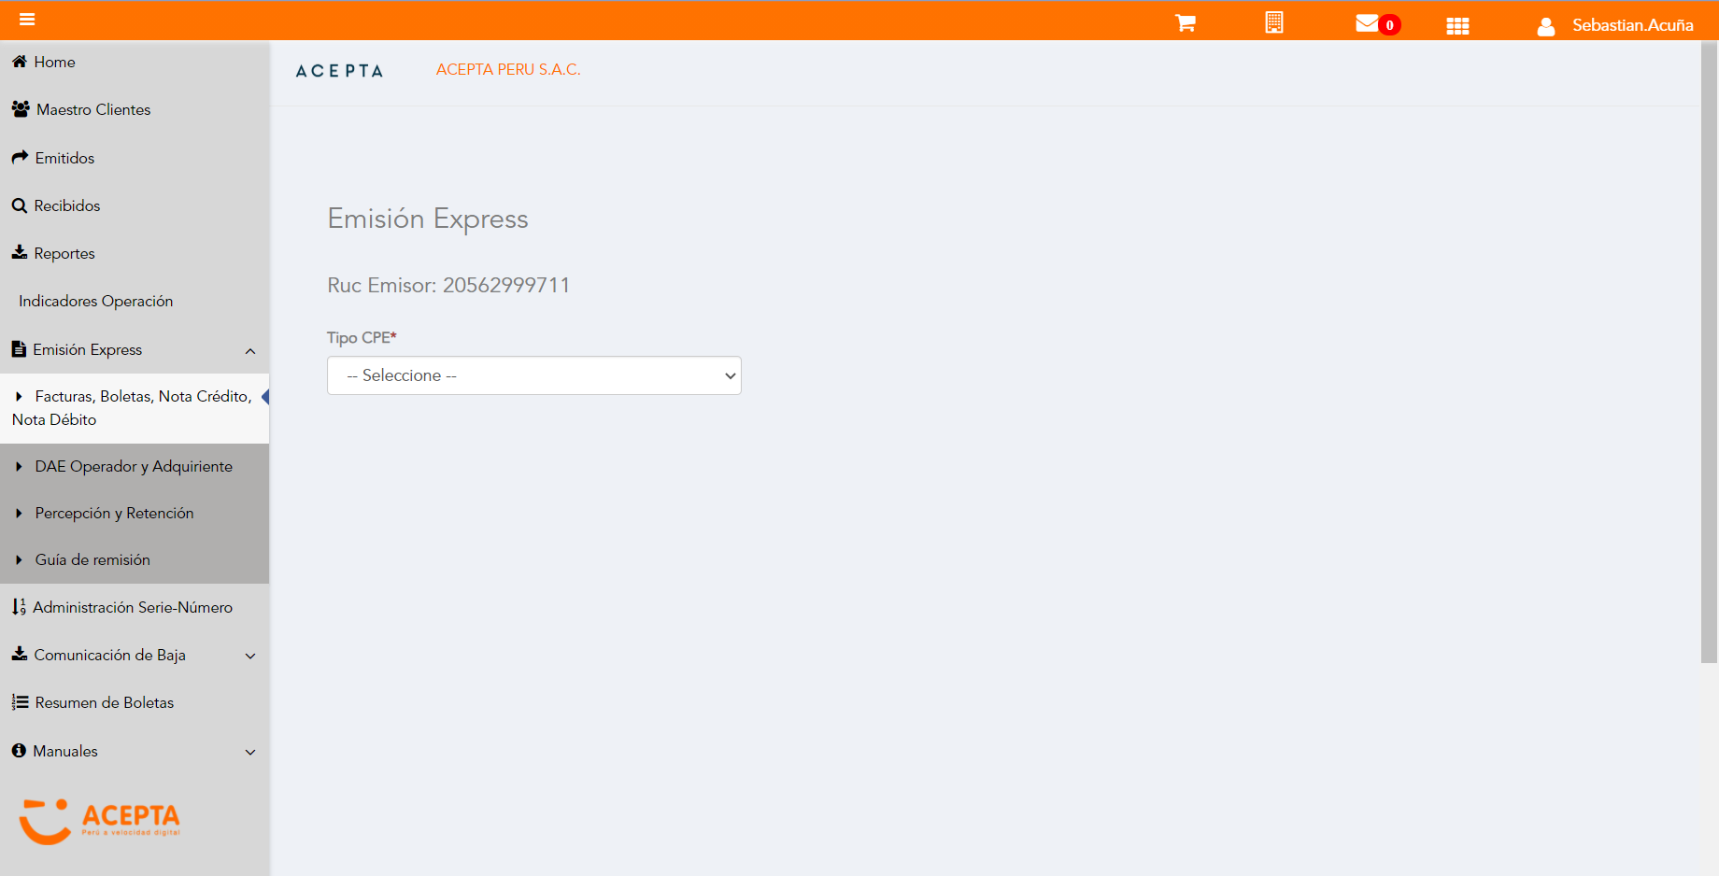

Selección Tipo de CPE

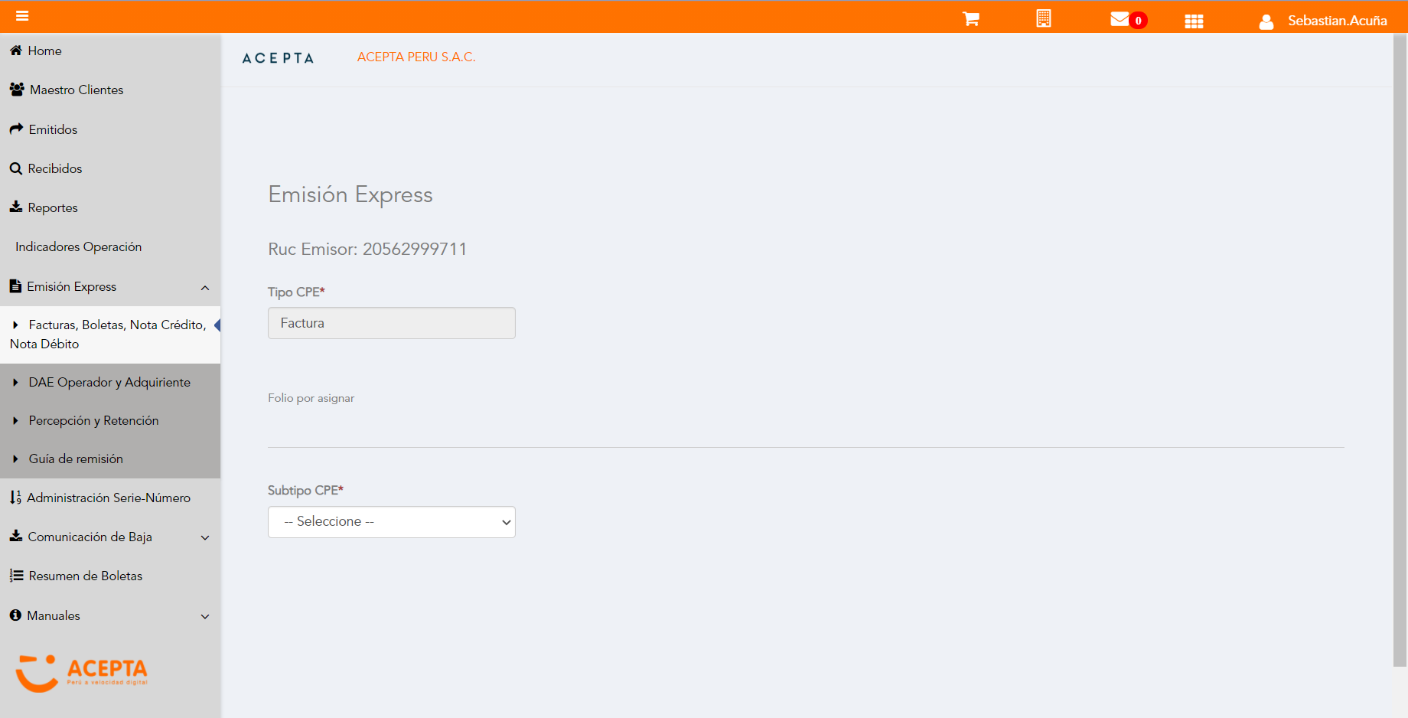

Selección Subtipo de CPE

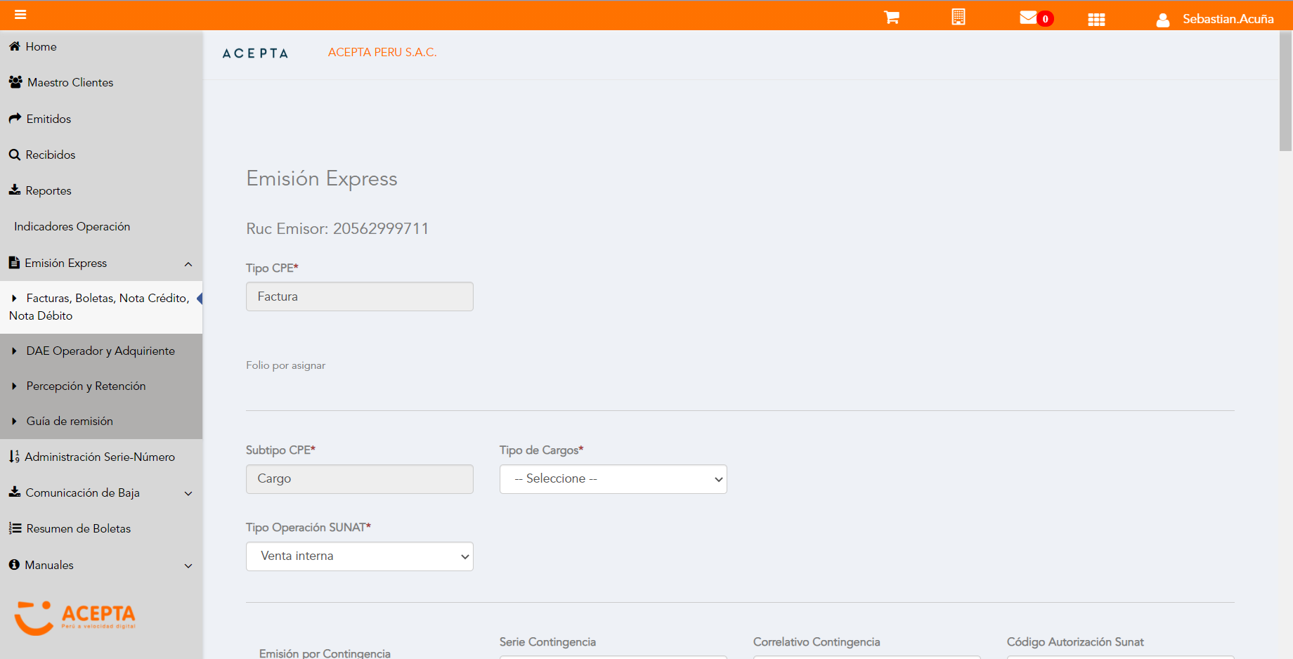

Seleccion Tipo Cargo

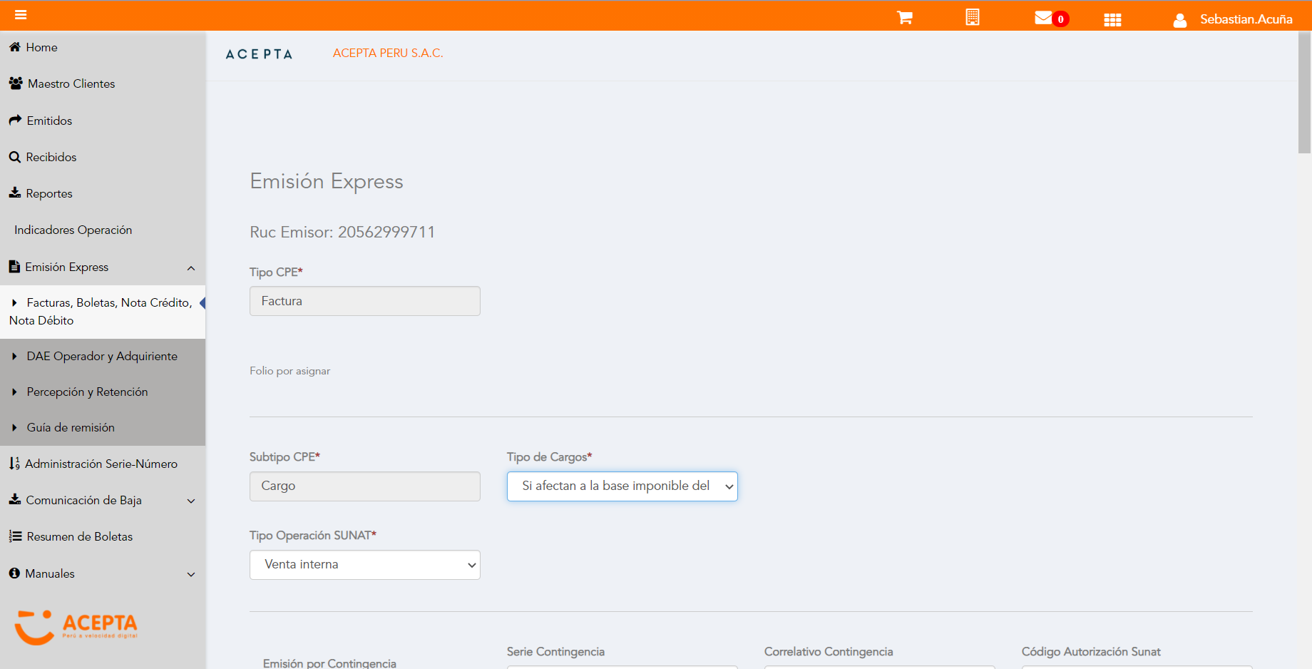

Se Agrega Fecha de Emisión

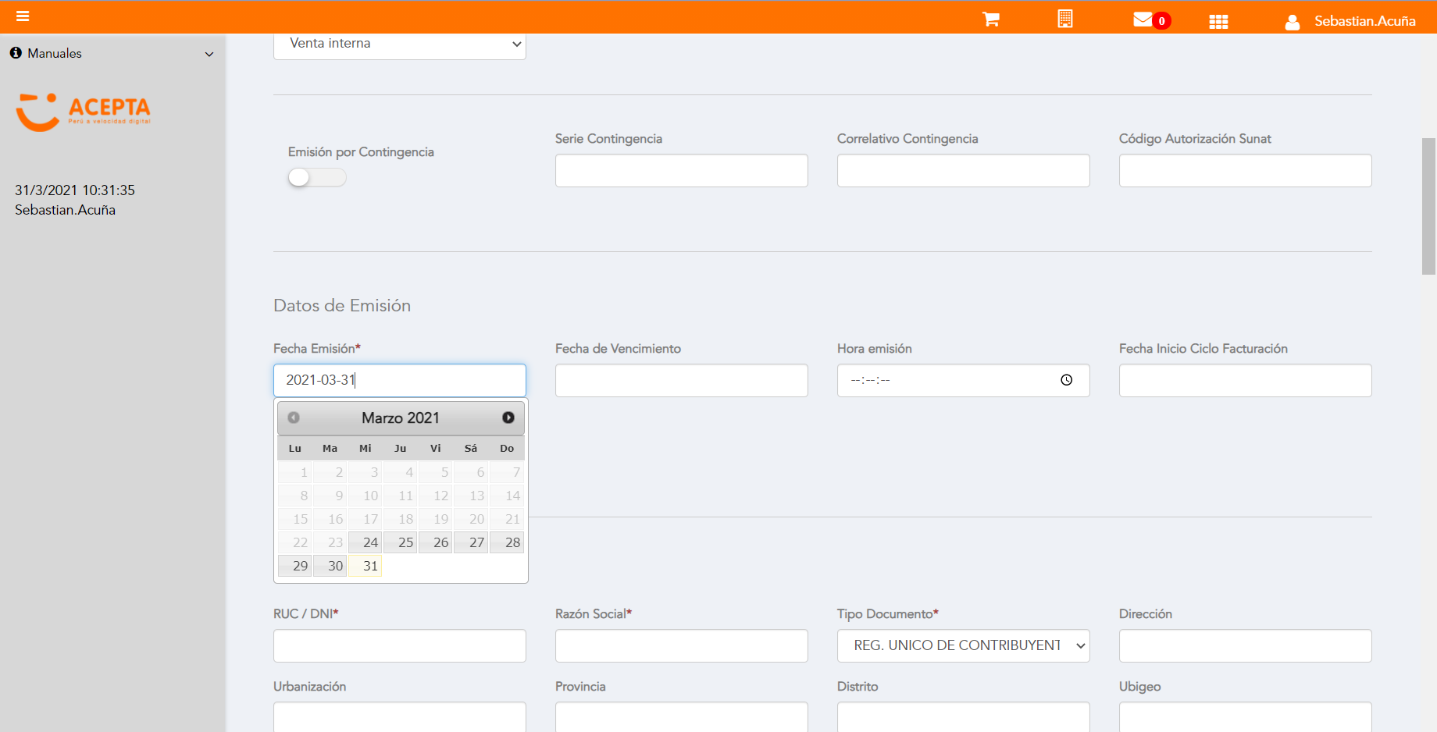

Datos de Receptor

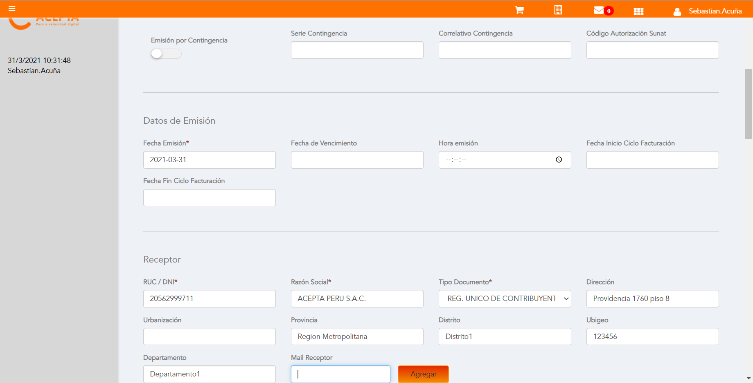

Cargo en Item

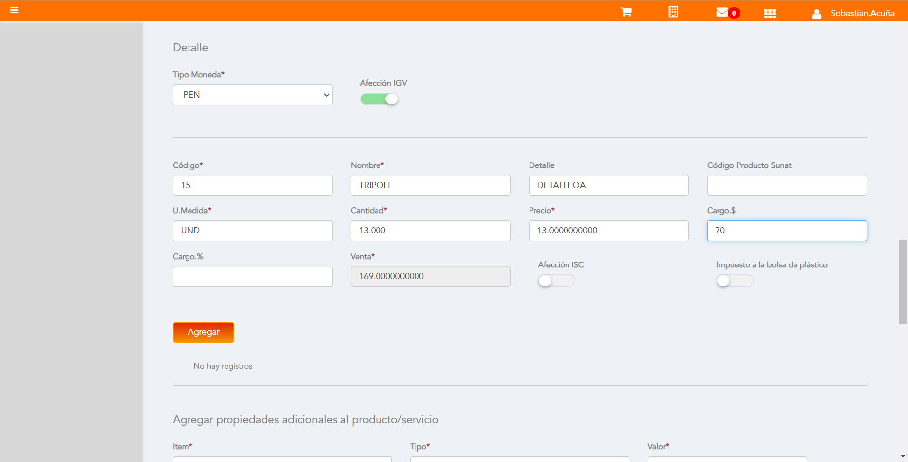

Se agrega Detalle de producto

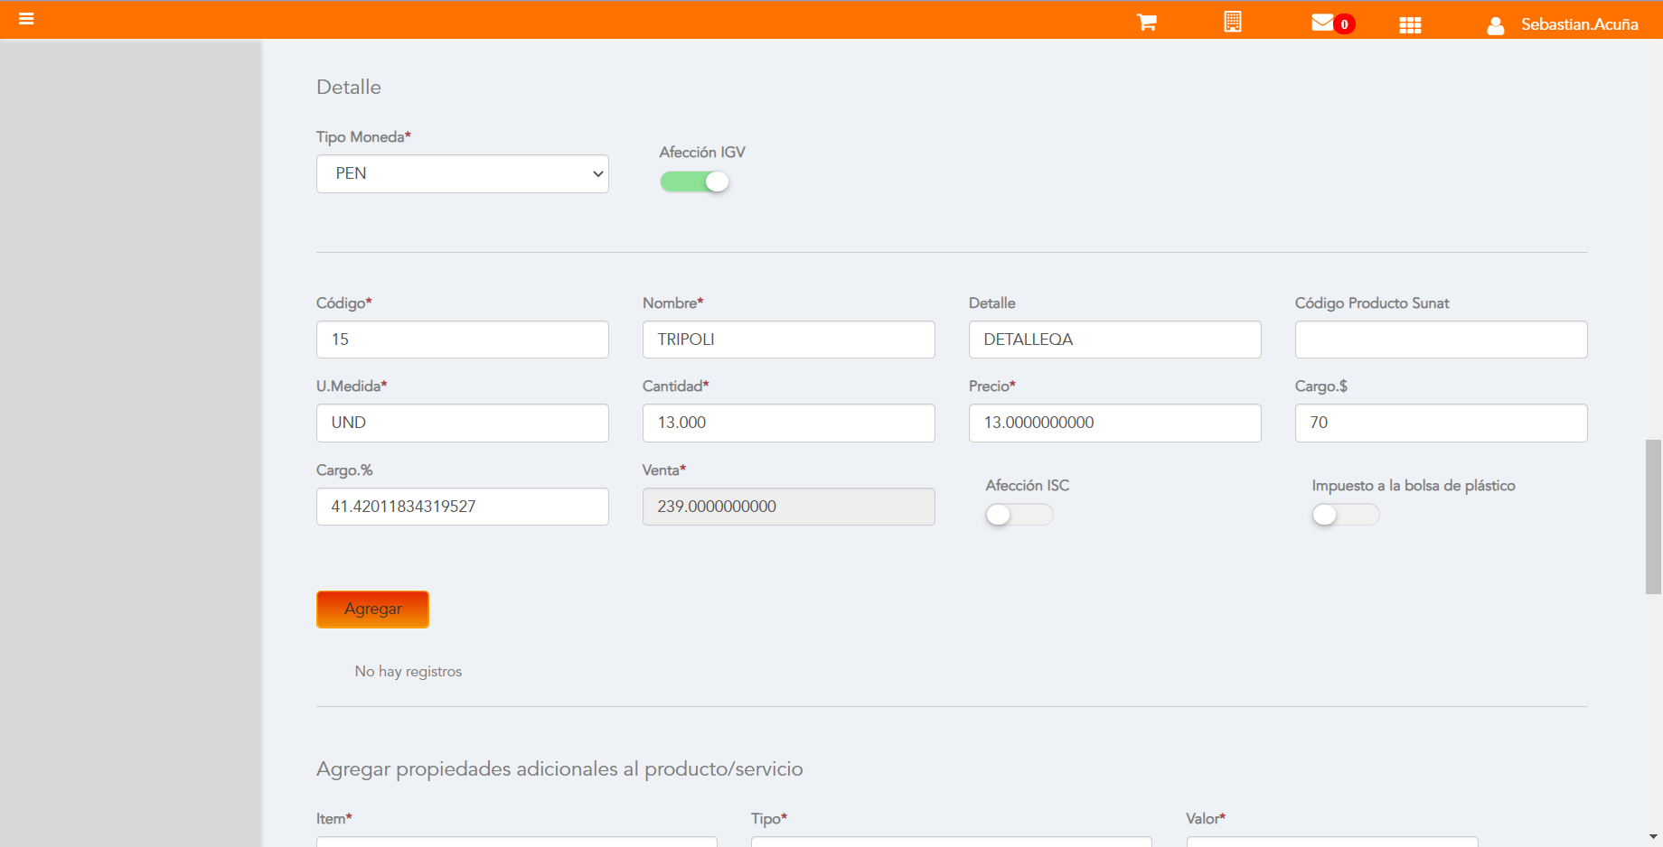

Se Agrega Cargo global

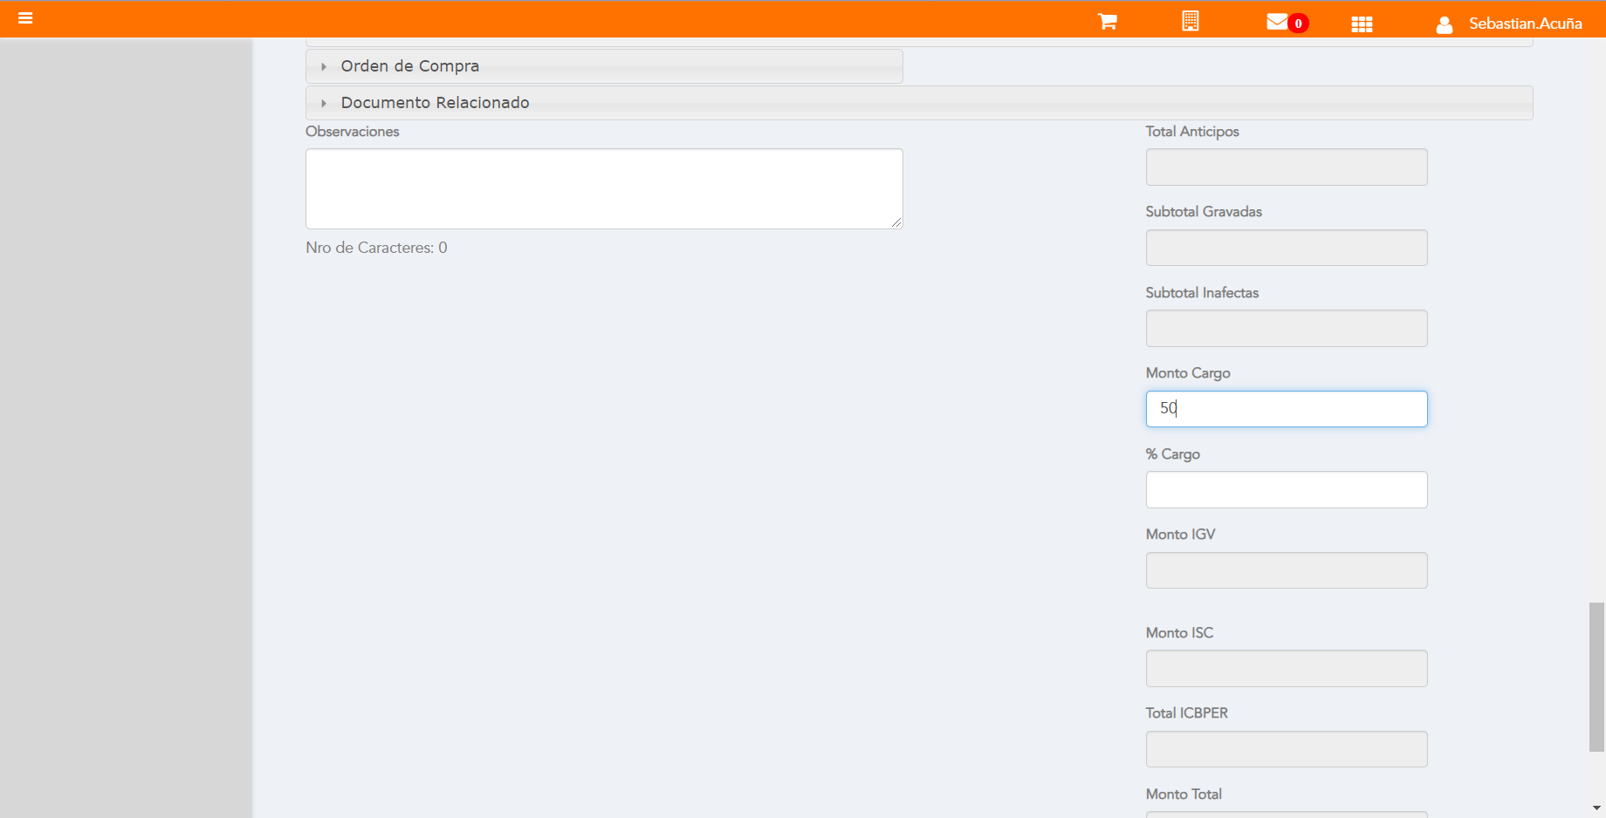

Click a botón Previsualizar

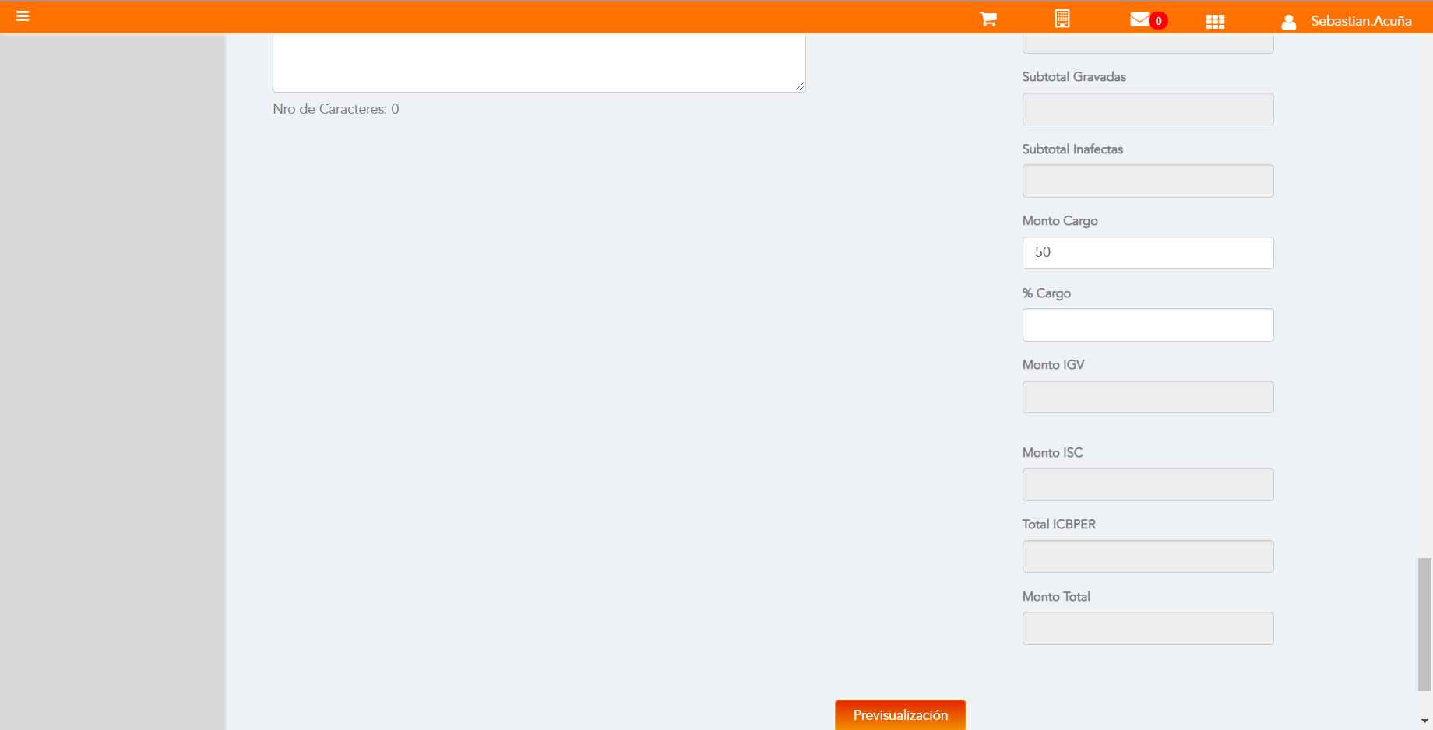

Click a botón Enviar a SUNAT

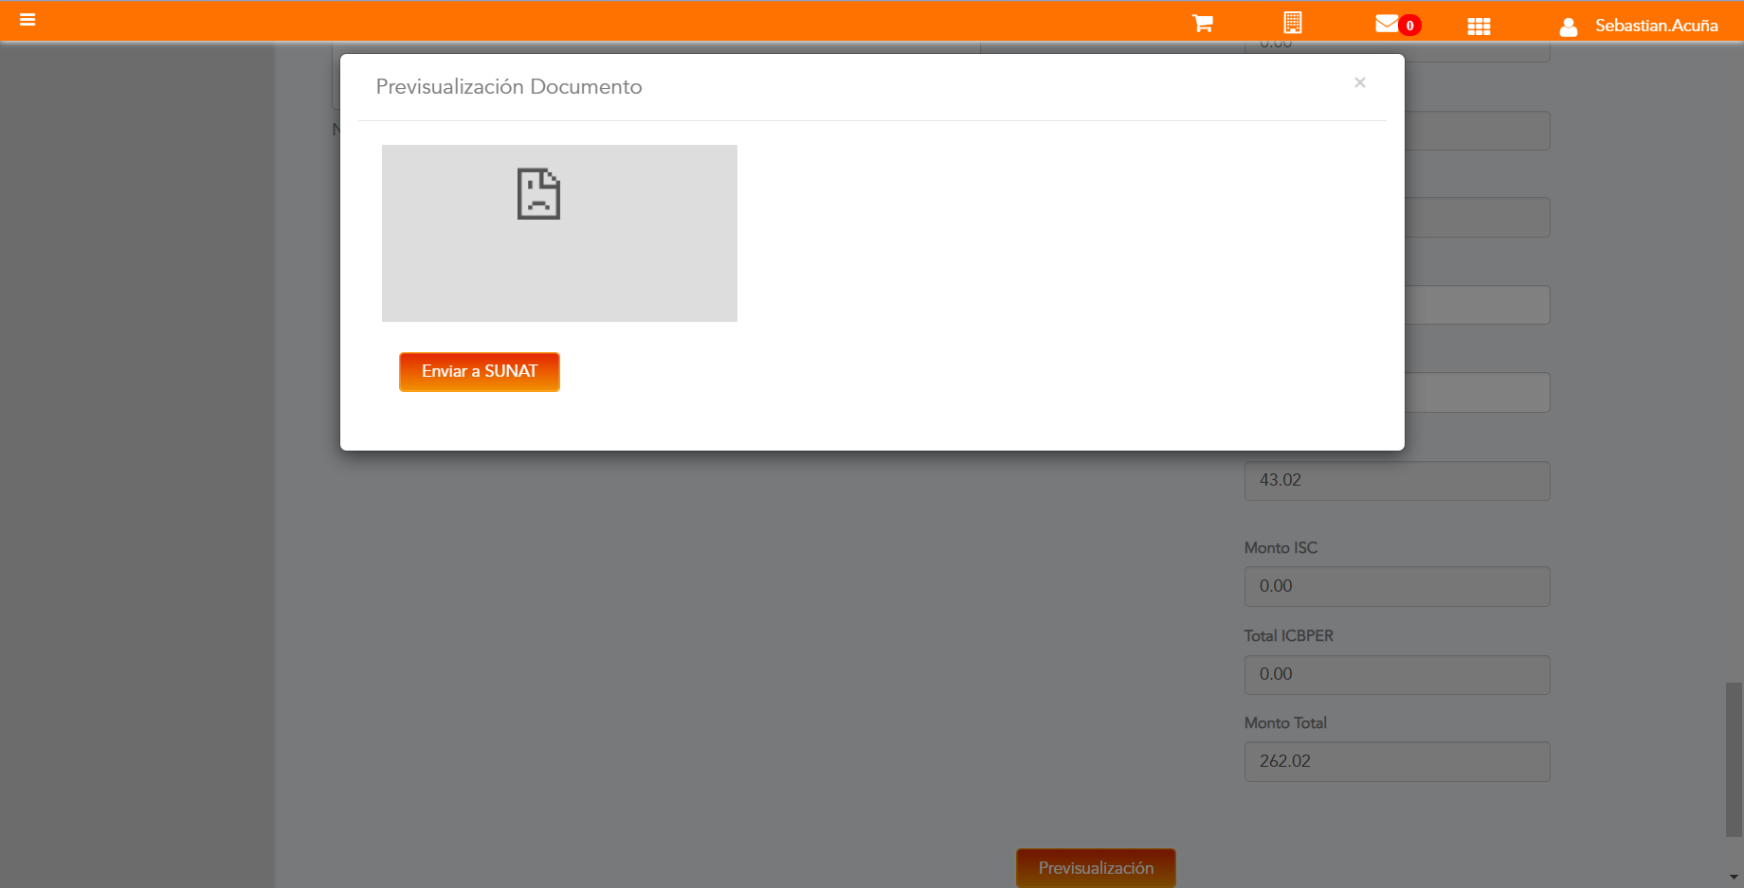

URL: http://qaacepta2103.acepta.pe/v01/D3E5CB58F8CFF2740A8A65C26A6B110B273C7050?k=8b9d256efc215927abae39005ab7a662

Número de CPE: FHHH00000501

Traza de CPE

